等差級數
1 | 36＋56＋76＋96＋116＋136＋156＋176＋196＋216＋236的和為多少？  (A)1472 (B)1496 (C)1542 (D)1568 | B
1 | 在－7與17之間插入m個數，使其為等差數列，若此等差數列的和為120，則m＝？(A)24 (B)22 (C)10 (D)12 | B
1 | 若一等差級數的前九項和為－72，第九項為－20，則下列敘述何者正確？  (A)第八項為－64 (B)第八項為－52 (C)前八項和為－52 (D)前八項和為－92 | C
1 | 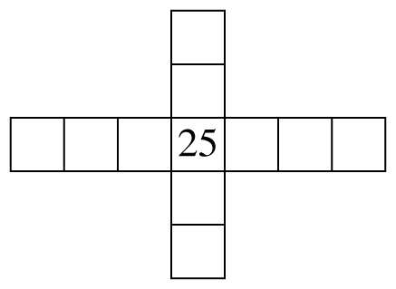  如圖，橫列有7個方格，直列有5個方格，若在每個方格內均填入一個數字，使直列方格內的數字由上而下成等差數列，橫列方格內的數字由左而右成等差數列，已知共同方格內數字為25，則方格內所有數字的和為多少？(A)325(B)300(C)275(D)250 | C
1 | 自400至1000之間的整數中，既是3的倍數，也是5的倍數的所有整數和為多少？(A)27495 (B)27900 (C)28305 (D)28905 | B
1 | 一等差級數共有五項，其中首、末項的和為100，則此等差級數的和為多少？  (A)150 (B)200 (C)250 (D)300 | C
1 | 光明電影院有15排的座位，每一排座位數均比前一排座位數多2個，第一排共有20個座位，請問，此電影院共有幾個座位？  (A)310 (B)350 (C)450 (D)510個 | D
1 | 已知等差級數a₁＋a₂＋……＋a₁₀的總和為468，則將各項值加上5後，所形成新的級數總和為多少？(A)568 (B)538 (C)518 (D)468 | C
1 | 小宇打算從段考前2個星期開始複習英文單字，第一天複習2個單字，之後的每一天都增加3個，則這2個星期小宇共複習幾個單字？  (A)300 (B)301 (C)302 (D)303個 | B
1 | 等差級數a₁＋a₂＋…＋a₁₅＝270，則a₈＝？  (A)18 (B)27 (C)30 (D)36 | A
1 | 在1～100中，6的倍數的總和是多少？  (A) 880 (B) 816 (C)810 (D)804 | B
1 | 小明從10月1日開始背英文單字，第一天背2個單字，然後每天增加3個單字，即第二天背5個單字，第三天背8個單字，那麼到了月底(10月31日)共背了多少個單字？(A)1410 (B)1426 (C)1457 (D)1460個 | C
1 | 一等差級數的第n項為3n－4，則其前十項和為下列何者？  (A)26 (B)120 (C)125 (D)130 | C
1 | 若一等差級數的前四項分別為a，a＋n，a＋2n，a＋3n則此等差級數前十項之和為多少？(A) 10a＋45 (B) 10a＋450 (C) 45an (D) 10a＋45n | D
1 | 陳老師開車旅行，第一天開了90公里，以後開車的距離都比前一天少5公里，他共旅行7天，請問這7天他共開了幾公里？  (A)450 (B)475 (C)500 (D)525公里 | D
1 | 已知一等差級數的第六項為2，公差為－1，則此等差級數的前十項和是多少？  (A)25 (B)26 (C)27 (D)28 | A
1 | 某家庭有六個小孩，每個相鄰的小孩其年齡差均為兩歲，若六個小孩其年齡和為96歲，則下列敘述哪一個是錯誤的？  (A)老大為23歲(B)排行老二為19歲(C)排行老四為15歲(D)排行老么為11歲 | A
1 | 一等差級數其前二十七項的和為378，則其第十四項為多少？  (A)14 (B)27 (C)28 (D)38 | A
1 | 一等差級數24＋22＋20＋18＋……到第n項的和是136，若n為正整數，則n等於多少？(A)6 (B)8 (C)10 (D)12 | B
1 | 等差級數3＋8＋……＋38其和為多少？  (A)164 (B)205 (C)244 (D)328 | A
1 | 某宗教團體舉行臺灣行腳活動，首日走10公里，其後每日減少半公里，則十五天的活動結束後，共走了多少公里？(A)96.5 (B)97 (C)97.5 (D)98公里 | C
1 | 一等差級數共十項，其總和為250，若將各項均加7後得一新級數，則此新級數的和為多少？(A)257 (B)320 (C)514 (D)640 | B
1 | 設一等差級數的首項為8，末項為92，和為650，下列何者正確？  (A)公差＝8 (B)公差＝6(C)項數＝13 (D)項數＝14 | C
1 | 敏督利颱風造成臺灣中南部重創，小菘為響應賑災捐款，第一天捐出150元，第二天捐出200元，第三天捐出250元，如果持續捐款一星期，則小菘共捐出多少元？(A)1500 (B)1800 (C)2100 (D)2400元 | C
1 | 一等差級數第五項和第三十四項的和為48，則第九項和第三十項的和為多少？  (A)42 (B)44 (C)46 (D)48 | D
1 | 求1到1000中，所有的11倍數和＝？  (A)40040 (B)1001 (C)45045 (D)90090 | C
1 | 已知一等差級數的第五項是9，第九項是15，級數和是651，則關於此級數的敘述，下列何者正確？  (A)首項為3 (B)公差為3 (C)項數為31 (D)末項為48 | A
1 | 已知一等差級數的前八項和為75，其前九項和為112，則第九項為多少？  (A)36 (B)37 (C)38 (D)39 | B
1 | 如果等差級數首項為－11，公差為3，求前十五項的和？  (A)105 (B)120 (C)135 (D)150 | D
2 | 設一個等差級數共有99項，若其第二十七項與第七十三項之和為4，則這個等差級數的和為多少？(A)99 (B)198 (C)297 (D)396 | B
2 | 等差級數(－28)＋(－25)＋(－22)＋……加到第幾項時，其和為最小值？  (A)九 (B)十 (C)十一 (D)十二 | B
2 | 已知等差級數1＋3＋5＋…＋x的總和為35²，則x＝？  (A)71 (B)70 (C)69 (D)68 | C
2 | 設一等差級數前n項的和為，則此級數的第九項是多少？  (A)28 (B)31 (C)34 (D)37 | A
2 | 已知一等差級數S₉＝a₁＋a₂＋a₃＋a₄＋a₅＋a₆＋a₇＋a₈＋a₉，若a₅＝21，則S₉＝？  (A)189 (B)168 (C)145 (D)125 | A
2 | 某人數數時，其數法如下：(1)，(1 , 2)，(1 , 2 , 3)，(1 , 2 , 3 , 4)……如此數法，數到(1 , 2 , 3 , …… , 30)為止，則他共數了多少個數？  (A)435 (B)465 (C)490 (D)525個 | B
2 | 一等差級數共有十一項，末項為8，和為63，則其首項為多少？  (A)2 (B)2 (C)1 (D)－1 | A
2 | 一等差數列a₁ , a₂ , a₃ , a₄ , a₅ , a₆ , a₇ , a₈，公差為－9，把奇數項相加得一數甲，偶數項相加得一數乙，試比較甲、乙兩數何者較大？  (A)甲大 (B)乙大 (C)一樣大 (D)無法比較 | A
2 | 求等差級數2＋(3＋)＋(4＋2)＋……至第二十項的和為多少？  (A)400＋190 (B)200＋190 (C)210＋190 (D)230＋190 | D
2 | 一等差級數a₁＋a₂＋a₃＋a₄＋a₅＋a₆＋a₇＋a₈＋a₉之和等於0，且a₁＞a₉，下列敘述何者錯誤？(A) a₁＋a₉＝0 (B) a₂＋a₈＝0 (C) a₅＝0 (D) a₃＜a₇ | D
2 | 一等差級數的首項為123，第三項為113，和為1510，則此等差級數共有多少項？(A)十八 (B)二十 (C)二十二 (D)二十四 | B
2 | 若一等差級數的前四項分別為a，a＋d，a＋2d，a＋3d，則此等差級數的前二十項之和為多少？(A)10a＋200d (B)20a＋200d (C)10a＋190d (D)20a＋190d | D
2 | 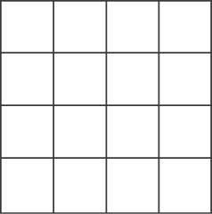  「4階魔術方陣」就是將1～16這16個正整數分別填入右  圖16個方格內(數字不重複使用)，使得橫的每列4個數或直的每行4個數的總和都相等，請問每行(列)4個數字的和應該是多少？(A)30 (B)34 (C)40 (D)45 | B
2 | 月考到了，平常沒唸書的小軒面對100頁的書，才唸到第10頁，於是他計畫每天唸個15頁，考試前3天全部唸完再利用剩下3天來做總復習，若小軒從6月10日開始讀書，試問期末考是哪一天？  (A)6月18日 (B)6月19日 (C)6月20日 (D)6月21日 | B
2 | 設一多邊形的各內角度數恰成一等差數列，其最大內角為160°，公差為5°，則此多邊形的邊數為多少？(A)8 (B)9 (C)10 (D)11 | B
2 | 在5與55之間插入n個數使成等差級數，若n個數的總和為540，則n＝？  (A)16 (B)18 (C)34 (D)36 | B
2 | 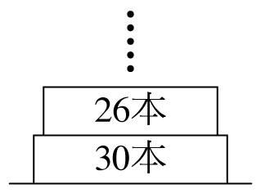  如圖，諄諄想自己做一個書架，每往上一層都少放4本書，且書架共可放120本書，則此書架共多少層？  (A)9 (B)8 (C)7 (D)6層 | D
2 | 一等差級數共有n項，其總和為S_{n}，今將此等差級數每一項都加上5後，形成一新級數，設此新級數總和為T_{n}，則有關S_{n}與T_{n}的關係下列哪一個是正確的？  (A) S_{n}＝T_{n}＋5 (B) S_{n}＝T_{n}＋5n (C) S_{n}＝T_{n}－5 (D) S_{n}＝T_{n}－5n | D
2 | 試求級數＋＋＋＋＋＋＋＋……＋＝？  (A)6000 (B)9000 (C)10000 (D)12000 | C
2 | 一等差級數，設公差值為d，以下是三位同學就此級數求總和的方法進行推論，下列何者有誤？小創：利用梯形公式S₂₁＝  小守：∵a₂₁＝a₁＋20d，又a₁＋a₂₁＝2a₁＋20d ∴S₂₁＝  小平：∵a₁＋a₂₁＝a₂＋a₂₀＝ …… ∴S₂₁＝21×a₁₁  (A)小創 (B)小守 (C)小平 (D)以上均正確 | D
2 | 一多邊形其周長為360公分，它的邊長恰形成公差為2公分的等差數列，已知其最長邊為45公分，則此多邊形為幾邊形？(A)九 (B)十 (C)十二 (D)十五 | B
2 | 一個等差數列，其首項與第二項的和為4，第三項與第四項的和為22，第五項與第六項的和為40，則此等差數列前六項的和為多少？  (A)76 (B)66 (C)56 (D)46 | B
2 | 已知甲、乙兩人同時同地出發，甲每日走10公里，乙第一天走8公里，若出發後第十七日乙可追到甲，則乙每日行走要固定增加多少公里？  (A)0.25 (B)0.5 (C)1 (D)1.5 公里 | A
2 | 有一圓被分成四圓弧，若此四圓弧之弧長成等差且最大弧是最小弧的3倍，則此四圓弧中最大弧所對圓心角為幾度？(A)135° (B)140° (C)145° (D)150° | A
2 | 一等差級數共有二十項，若d表公差，a_{n}表第n項，S_{n}表前n項的和，S_{奇}代表奇數項的和，S_{偶}代表偶數項的和，則S_{偶}－S_{奇}＝？  (A) a₁₀ (B)a₅ (C)10d (D)5d | C
2 | 大華在月考前14天開始背英文單字，第一天背4個單字，然後每天增加2個，則14天下來，大華共背了幾個單字？(A)230 (B)232 (C)238 (D)252 個 | C
2 | 一個公差不為0的等差級數a₁＋a₂＋a₃＋a₄＋a₅＋a₆＋a₇＋a₈，請問下列哪個選項不是等差級數？(A) a₂＋a₃＋a₄＋a₅＋a₆＋a₇＋a₈ (B) a₁＋a₃＋a₅＋a₇  (C) a₈＋a₆＋a₄＋a₂ (D) a₁＋2 a₂＋3 a₃＋4 a₄ | D
2 | 有一等差級數，首項為5，公差為，奇數項的和比偶數項的和大20，則這個等差級數的項數為何？(A)五十 (B)四十三 (C)三十五 (D)二十一 | D
2 | 阿芳最近開了一家泡沫紅茶店，開張當天獲利200元，第二日獲利300元，第三日獲利400元，……。以後每日的獲利皆增加100元，求該泡沫紅茶店營業多少日後，共可獲利17000元？(A)15 (B)16 (C)17 (D)18日 | C
2 | 一等差數列其首項為125，第十一項為85，若前n項的和為S_{n}，則S_{n}的最大值為多少？(A)2004 (B)2008 (C)2012 (D)2016 | D
2 | 等差級數的前n項和S_{n}＝a₁＋a₂＋…＋a_{n}，若S₁₀＝S₁₅，則下列何者正確？  (A)a₅＝0 (B)a₁₀＝0 (C)a₁₃＝0 (D)a₂₅＝0 | C
2 | 求級數10＋11－12＋13＋14－15＋……中，前一百項的總和為多少？  (A)1990 (B)681 (C)1583 (D)1897 | A
2 | 若一等差級數之前十項之和為其前五項之和的四倍時，則其第一項與其公差之比為何？(A)1：2 (B)2：1 (C)1：4 (D)4：1 | A
2 | 一規則數列，其各項是a₁＝1，a₂＝3，a₃＝6，a₄＝10，a₅＝15，……，則 a₁₀＝？(A)51 (B)53 (C)55 (D) 57 | C
2 | 正整數1到100，其中若奇數的和為x，則1＋2＋3＋……＋100以x表示為下列何者？(A)2x＋50 (B)2x (C)2x－50 (D)2x＋100 | A
2 | 已知等差級數a₁＋a₂＋……＋(－3)＋a₅＋……＋a₃₀的總和為1290，則此級數的首項a₁＝？(A)－8 (B)－10 (C)－13 (D)－15 | D
2 | 設一等差級數前三十一項總和為1490，前三十項總和為980，則此級數第三十一項為多少？(A)530 (B)510 (C)460 (D)430 | B
3 | 設一n邊形的周長為312公分，它的邊長組成公差為3公分的等差數列，若最長的邊長為最短邊的7倍，則n＝？(A)12 (B)13 (C)14 (D)15 | B
3 | 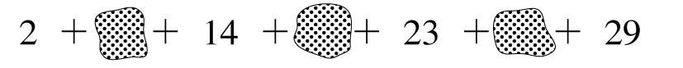  如圖的等差級數中，某些項被汚漬所弄髒了，只知所遮蓋的地方都不超過3項，而且此級數的每一項都是正整數，求這個級數的和是多少？  (A)155 (B)154 (C)151 (D)150 | A
3 | 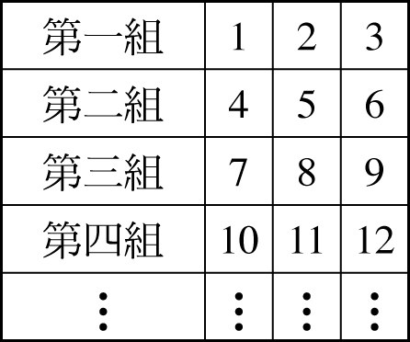  將正整數1、2、3、4、5、6……按順序每3個一組，如附表，則第15組的三個數字和為多少？  (A)141 (B)132 (C)123 (D)118 | B
3 | 何者錯誤？(A)自1到100的所有奇數和為2500 (B)自1到100的所有偶數和為2550 (C)自1到100的整數中，是2的倍數或3的倍數的所有整數和為3417 (D)自1到100的整數中，既是2的倍數也是3的倍數的所有整數和為810 | D
3 | 已知一等差級數前n項和用S_{n}來表示，且S₁₀＝22，S₂₀＝36，S₃₀＝42，則a₁＋a₂＋……＋a₄₀＝？(A)56 (B)48 (C)40 (D)32 | C
3 | 已知班上有A、B、C、D、E、F、G七人依高矮順序排成一列，若A的身高為172 cm，G的身高為154 cm，其中B、C、D、E、F五人皆發現在他們左右的兩人身高之和皆等於自己身高的2倍，則E的身高為多少公分？  (A)158 (B)160 (C)162 (D)164公分 | B
3 | 有2005個數排成一列，其中任意相鄰的三個數都會滿足：中間的數等於前後兩數的和。若第一個數為－3，第二個數為8，則這2005個數的和為何？  (A)8 (B)5 (C)0 (D)－3 | D
3 | 設有兩等差級數，若第n項的比為(4n－2)：(3n＋2)，則它們前15項之和的比為多少？(A)13：15 (B)15：13 (C)58：47 (D)47：58 | B
3 | 設有兩等差級數，若前n項之和的比為(4n－2)：(3n＋2)，則它們第11項的比為多少？(A)65：82 (B)82：65 (C)58：47 (D)47：58 | B
3 | 設一等差級數前八項的和比前四項的和多90，且此等差級數的首項為－16，則此等差級數的第九項為多少？(A)30 (B)35 (C)40 (D)45 | C
3 | 一等差級數前三十項的和為600，前五十項的和2500，則該級數第二十一項到第五十項的和為多少？(A)2400 (B)2300 (C)2200 (D)2100 | A
3 | 一等差級數前二十項的和為5，前三十項的和為－15，則該級數前十項的和為多少？(A)0 (B)－5 (C)10 (D)－10 | B
3 | 好漢坡上有編號1至108個階梯，若明明從平地(0號)往上走，一次走1格，白白從108號階梯開始往下走，一次走2格，已知明明走到第30號階梯時，白白正好走到第a號階梯，而且兩人在第b號階梯相遇，則下列各選項何者正確？  (A)a＝50 (B)b＝37 (C)a＋b＝84 (D)a＜b | C
3 | 有11個等差數列(一)，(二)，(三)，……，  (十一)，已知每個數列的公差都是4，末項  都是100，且這11個等差數列的首項也形成  等差數列，如圖所示。  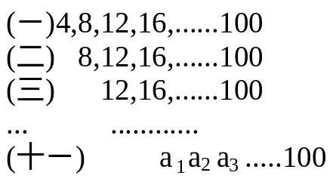  ( )(1)求a₁＝？(A)36 (B)40 (C)44 (D)48  ( )(2)第(九)個等差數列的總和是多少？  (A)1224 (B)1156 (C)1088 (D)1020  ( )(3)這11個等差數列總共有幾項？(A)190 (B)200 (C)209 (D)220 項 | C  B  D
4 | 求此等差級數8＋11＋14＋……＋62的和為 。 | 665
4 | 求100²－99²＋98²－97²＋…＋2²－1²＝ 。 | 5050
4 | 自200到500的整數中，3的倍數有 個，其總和為 。 | 100  34950
4 | 設一等差級數的公差為－，前十二項的和為－123，則其首項為 ，  又末項為 。 | 3  －24
4 | 一飛機從高空投擲炸彈，第一秒落下4.9公尺，以從每秒落下的距離都比前一秒增加9.8公尺，若此炸彈投出30秒後著地爆炸，則：  (1)此炸彈第20秒落下距離為 公尺。  (2)飛機投擲炸彈時，離地面高度是 公尺。 | 191.1 4410
4 | 一等差級數的第六項為20，第十一項為35，且項數為二十三項，則：  (1)首項＝ 。(2)公差＝ 。  (3)總和＝ 。 | 5  3  874
4 | 若有一等差數列其前六項的和為39，前二十一項的和為105，  則此數列的首項＝ ，公差＝ 。 | 7  -
4 | 等差級數10＋9＋9＋……，從第 項開始為負數，  前 項的和開始為負數 | 27  52
4 | 已知一等差級數的第三項為19，第六項為34，和為315，則：  (1)首項＝ 。 (2)公差＝ 。 | 9  5
4 | 自300到500的正整數中，請問：  (1)是7的倍數，最小為 ，最大為 。  (2)共有 個數是7的倍數。  (3)這些數的總和為 。 | 301  497  29 11571
4 | 設一等差級數的第五項是－37，第十七項是－28，則：  (1)第 項始為正數。  (2)自第一項加到第 項時，開始為正數 | 55  108
4 | 設等差級數的第四項為－3，第十二項為29，和為1290，求這個等差級數的項數為 。 | 30
4 | 有一等差級數首項為7，公差為－3，則前十六項的和為 。 | -248
4 | 已知一等差級數共有二十項，且奇數項的和為－20，偶數項的和為10，  則其首項為 ，公差為 。 | -29  3
4 | 設一等差級數的首項為38，末項為11，和為245，則其項數為 ，  又公差為 | 10  -3
4 | 有一等差級數的首項為50，末項為14，和為320，則此等差級數的公差是 ，又項數為 。 | -4  10
4 | 設一等差級數的公差為7，末項為92，和為650，則其項數為 ，  又首項為 | 13  8
5 | 右表共有 個數  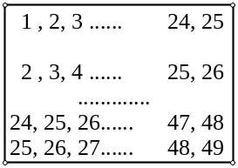  其和為 | 625  15625
5 | 等差數列共二十九項，若首項與末項和為24，則第6、7、15、23、24項之和  為 。 | 60
5 | 有一個古董掛鐘，一點整的時候敲一下，二點整的時候敲二下，……，十二點整的時候敲十二下，另外每一刻鐘的時候敲一下，請問這個掛鐘一整天下來共敲了 下。 | 228
5 | 若A＝a₁＋a₂＋……＋a₂₀＝111，B＝(a₁＋3)＋(a₂＋3)＋……＋(a₂₀＋3)，  則B＝ 。 | 171
5 | 設 S_{a}為等差級數2＋5＋8＋……＋62的和，S_{b}為等差級數2＋6＋10＋……＋62的和，則：(1) S_{a}－S_{b}＝ 。(2) ＝ 。 | 160
5 | 歡樂表演廣場共有25排座位，依次每一排比前一排多1個座位，已知最後一排有60個座位，則第一排有 個座位，又歡樂表演廣場共有 個座位。 | 36  1200
5 | 一等差級數前n項之和為30，前2n項之和為60，則：  前3n項之和為 。 | 90  120
5 | 等差級數1＋3＋5＋7＋…至第n項的和大於419，  則n的值中最小的為 。 | 21
5 | 一等差級數共有二十五項，其和為160，今將每項都乘以3再減去2，可得一新等差級數，則此新等差級數總和為 。 | 430
5 | 設一等差級數的第n項為400－3n，則當n＝ 時，  a₁＋a₂＋…＋a_{n}的值為最大，且最大的和為 。 | 133  26467
5 | 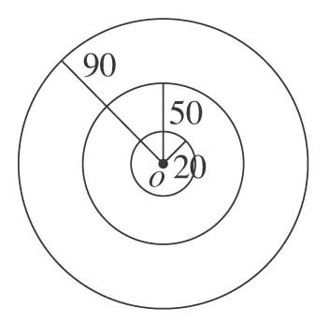  如圖，以O為圓心，向外作同心圓，第一個圓半徑20 cm，第二個圓半徑50 cm，第三個圓半徑90 cm，依此類推：  (1)第六個圓半徑 公分。  (2)第九個圓和第八個圓所夾環狀面積＝ 平方公分。 | 270 98000 π
5 | 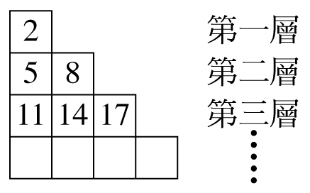  阿清將等差數列2，5，8，11，14，……，從第一項開始，按順序由左而右，由上而下依次填入如圖的階梯方格中：  (1)第一層到第十層共有 個數字。  (2)第一層到第十層所有數字的和為 。 | 55  4565
5 | 設a₁ a₂…a₈為等差數列。  (1)若a₁＋a₃＋a₅＋a₇＝200，則a₂＋a₄＋a₆＝ 。  (2)若a₃＋a₆＝50，則a₁＋a₂＋……＋a₈＝ 。 | 150  200
5 | 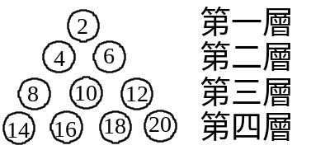  如圖，將偶數依序由上而下，由左而右排列，使第一層  有1個偶數，第二層有2個偶數，……，第n層有n個偶數，當寫完第十二層時，所有偶數的總和為多少？ | 6162
5 | 級數1＋2－3＋4＋5－6＋7＋8－9＋……，依此規則繼續下去至第一百二十項止，則其總和為多少？ | 2340
5 | 小明欠小華若干元，經協調後，由小明每週分期償還，第一週償還1000元，第二週償還1200元，第三週償還1400元，……，按此等差數列的約定，償還到第30週時，小明將欠債還清，請問小明原來欠小華多少錢？ | 117000
5 | 甲第一日走1公里，第二日走2公里，如此每日增加1公里進行，甲出發後經5日，乙由同地同向每日走12公里，試問：  (1)幾日後兩人會相會？  (2)若兩地相距136公里，則較快到達者領先落後者 公里 | 8.15  4
5 | 一等差級數前10項的和為100，第6項到第15項的和300，  則該級數前15項之和為 | 1500
5 | 甲、乙同時跑ㄧ圓形操場，甲第一圈跑200秒，第二圈跑190秒，如此每圈減少  10秒進行；乙每圈固定跑150秒，試問：甲經 秒後恰可追上乙 | 1650
6 | 右圖為一個魔數方陣，每一直行、每一橫列、及每一對角線上，都必須填入1、2、3、4、5各一次，則x= | 5
  2 |  |  | 5
   |  |  |  | 3
   |  | x | 4
   | 2
   |  | 4
6 | 一等差級數其前十五項的和為345，前十項的和為155，則第十五項為 | 44
6 | 一等差級數前十項和為其前五項和的四倍，  則首項：公差＝ 。 | 1:2
6 | 已知一等差級數其前n項的和為，則：(1)前十項之和為 。  (2)第十項為 。 (3)公差為 。 | 265 49，5
6 | 不大於300的自然數中，能被2或3整除的共有 個，  這些數的和為 。 | 200  30150
6 | 設一多邊形的周長為630公分，它的邊長組成公差為2公分的等差數列，若最長邊為最短邊的5倍，求此多邊形的邊數 | 21
6 | 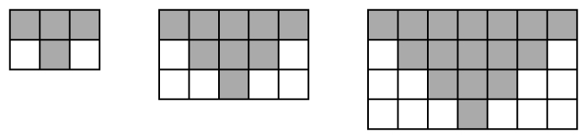  某水泥匠依照附圖所呈現的設計規則，在長方形空地上鋪設灰、白兩種磁磚。已知他總共用了400塊灰磚，則他將此長方形空地鋪滿需搭配多少塊白磚？ | 380
6 | 一等差級數共有19項其和為228，試求其第六項到第十四項的和？ | 108
6 | 一等差級數前三十項的和為600，前二十項的和為100，試求此級數前五十項的和 | 2500
7 | 兩等差數列第n項之比為(2n＋1)：(3n＋1)，  則兩數列前21項的和之比為 | 23:34
7 | 兩等差數列前n項之和的比為(2n＋1)：(3n＋1)，  則兩數列第11項之比為 | 43:64
8 | 甲、乙同時跑ㄧ圓形操場，甲第一圈跑100秒，第二圈跑97秒，如此每圈減少  3秒進行；乙每圈固定跑80秒，試問：甲經 秒後恰可追上乙 | 1145

